Hallo Herr Bräunl,

vielen Dank für den netten Besuch bei uns am Standort.

Wie besprochen möchte wir Ihnen einige Informationsmaterialien zuschicke:

* Kostenlose und lizenzfreie igus Robot Control Software:

[https://wiki.cpr-robots.com/index.php/IgusRobotControl-Release14-DE](https://aus01.safelinks.protection.outlook.com/?url=https%3A%2F%2Fwiki.cpr-robots.com%2Findex.php%2FIgusRobotControl-Release14-DE&data=05%7C02%7Cthomas.braunl%40uwa.edu.au%7Ccc5794bbfbe74658c8bb08dce4386e74%7C05894af0cb2846d8871674cdb46e2226%7C0%7C0%7C638636178274631088%7CUnknown%7CTWFpbGZsb3d8eyJWIjoiMC4wLjAwMDAiLCJQIjoiV2luMzIiLCJBTiI6Ik1haWwiLCJXVCI6Mn0%3D%7C0%7C%7C%7C&sdata=sFEsT%2FF%2BapAqfPyiDJox9m2LdQBlrjJuOCGnDblj8PA%3D&reserved=0)

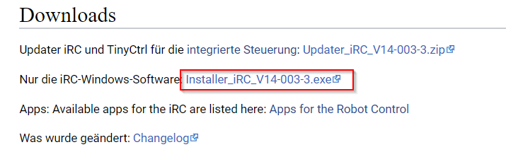

* Online Marktplatz RBTX:

[https://rbtx.de/de-DE](https://aus01.safelinks.protection.outlook.com/?url=https%3A%2F%2Frbtx.de%2Fde-DE&data=05%7C02%7Cthomas.braunl%40uwa.edu.au%7Ccc5794bbfbe74658c8bb08dce4386e74%7C05894af0cb2846d8871674cdb46e2226%7C0%7C0%7C638636178274651429%7CUnknown%7CTWFpbGZsb3d8eyJWIjoiMC4wLjAwMDAiLCJQIjoiV2luMzIiLCJBTiI6Ik1haWwiLCJXVCI6Mn0%3D%7C0%7C%7C%7C&sdata=IyIGIPYY8l3rapUaHG6930zLw0XD%2Fo92joepRRO9QM0%3D&reserved=0)

* Lerninhalte zu unseren Robotern:

[https://www.igus.de/automation/bildungsprogramm/lehrinhalte](https://aus01.safelinks.protection.outlook.com/?url=https%3A%2F%2Fwww.igus.de%2Fautomation%2Fbildungsprogramm%2Flehrinhalte&data=05%7C02%7Cthomas.braunl%40uwa.edu.au%7Ccc5794bbfbe74658c8bb08dce4386e74%7C05894af0cb2846d8871674cdb46e2226%7C0%7C0%7C638636178274664711%7CUnknown%7CTWFpbGZsb3d8eyJWIjoiMC4wLjAwMDAiLCJQIjoiV2luMzIiLCJBTiI6Ik1haWwiLCJXVCI6Mn0%3D%7C0%7C%7C%7C&sdata=TuXks2LUEknpXEUmC29Ie8LTUe62%2B0sfxDIUavp6PPs%3D&reserved=0)

* Roboterübersicht:

[https://www.igus.de/automation/roboteruebersicht](https://aus01.safelinks.protection.outlook.com/?url=https%3A%2F%2Fwww.igus.de%2Fautomation%2Froboteruebersicht&data=05%7C02%7Cthomas.braunl%40uwa.edu.au%7Ccc5794bbfbe74658c8bb08dce4386e74%7C05894af0cb2846d8871674cdb46e2226%7C0%7C0%7C638636178274677382%7CUnknown%7CTWFpbGZsb3d8eyJWIjoiMC4wLjAwMDAiLCJQIjoiV2luMzIiLCJBTiI6Ik1haWwiLCJXVCI6Mn0%3D%7C0%7C%7C%7C&sdata=mLFdC%2BNUp42bmXQIX3ptd6Zm6eOerfqrgU%2Bk3XC%2FwZA%3D&reserved=0)

* Vision App & App examples and source code

[https://wiki.cpr-robots.com/index.php/Apps_for_the_Robot_Control](https://aus01.safelinks.protection.outlook.com/?url=https%3A%2F%2Fwiki.cpr-robots.com%2Findex.php%2FApps_for_the_Robot_Control&data=05%7C02%7Cthomas.braunl%40uwa.edu.au%7Ccc5794bbfbe74658c8bb08dce4386e74%7C05894af0cb2846d8871674cdb46e2226%7C0%7C0%7C638636178274689861%7CUnknown%7CTWFpbGZsb3d8eyJWIjoiMC4wLjAwMDAiLCJQIjoiV2luMzIiLCJBTiI6Ik1haWwiLCJXVCI6Mn0%3D%7C0%7C%7C%7C&sdata=5WqM7fIPiHOBQU2IyWadei%2FGwZzOsnVsmMaEgwjjet8%3D&reserved=0)

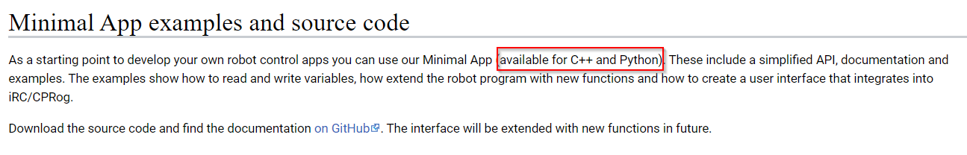

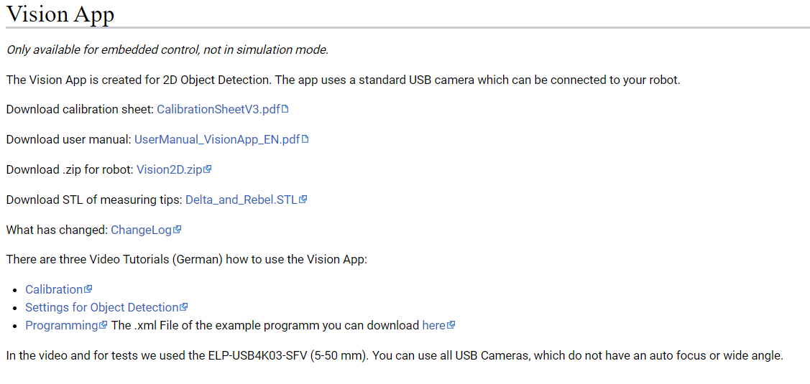

* ROS packages

[https://wiki.cpr-robots.com/index.php/ROS_packages](https://aus01.safelinks.protection.outlook.com/?url=https%3A%2F%2Fwiki.cpr-robots.com%2Findex.php%2FROS_packages&data=05%7C02%7Cthomas.braunl%40uwa.edu.au%7Ccc5794bbfbe74658c8bb08dce4386e74%7C05894af0cb2846d8871674cdb46e2226%7C0%7C0%7C638636178274702611%7CUnknown%7CTWFpbGZsb3d8eyJWIjoiMC4wLjAwMDAiLCJQIjoiV2luMzIiLCJBTiI6Ik1haWwiLCJXVCI6Mn0%3D%7C0%7C%7C%7C&sdata=h51TA%2FCB96n%2BlxSaRxQe6JHk0ZLmqpgX11BKZEnqj%2FE%3D&reserved=0)

* Weitere Schnittstellen und Musterprogramme

[https://www.igus.de/automation/robot-control-steuerung/schnittstellen-und-musterprogramme](https://aus01.safelinks.protection.outlook.com/?url=https%3A%2F%2Fwww.igus.de%2Fautomation%2Frobot-control-steuerung%2Fschnittstellen-und-musterprogramme&data=05%7C02%7Cthomas.braunl%40uwa.edu.au%7Ccc5794bbfbe74658c8bb08dce4386e74%7C05894af0cb2846d8871674cdb46e2226%7C0%7C0%7C638636178274715173%7CUnknown%7CTWFpbGZsb3d8eyJWIjoiMC4wLjAwMDAiLCJQIjoiV2luMzIiLCJBTiI6Ik1haWwiLCJXVCI6Mn0%3D%7C0%7C%7C%7C&sdata=wbUOvY6qVW%2FUkWt6eGt5qSRw%2BbSQbBjcDXV8eOEaBKE%3D&reserved=0)

* Wie versprochen hier einige Infos zu unseren Testlaboren:

[igus Testlabor auf 4.000 m² – erwiesen, berechenbar, bewährt](https://aus01.safelinks.protection.outlook.com/?url=https%3A%2F%2Fwww.igus.de%2Fservice%2Ftestlabor&data=05%7C02%7Cthomas.braunl%40uwa.edu.au%7Ccc5794bbfbe74658c8bb08dce4386e74%7C05894af0cb2846d8871674cdb46e2226%7C0%7C0%7C638636178274729155%7CUnknown%7CTWFpbGZsb3d8eyJWIjoiMC4wLjAwMDAiLCJQIjoiV2luMzIiLCJBTiI6Ik1haWwiLCJXVCI6Mn0%3D%7C0%7C%7C%7C&sdata=CPP6wNccFKMqXeYG4QYD1vy9AA5gHWJ8dxXfQIB2RTs%3D&reserved=0)

Weiter unten auf der Seite finden eine virtuelle Entdeckungstour mit zahlreichen Videos zu den jeweiligen Stationen

Bei Rückfragen stehe ich Ihnen gerne jederzeit als Ansprechpartner zur Verfügung /

*Please do not hesitate to contact me if you have any further questions.*

Mit freundlichen Grüßen / Best regards

**Sena Esen**

**igus® GmbH**

Technical Sales – Low Cost Automation

Technischer Vertrieb – Low Cost Automation

Tel.: [+49 (0) 2203 / 9649 9841](tel:+49220396499841)

mailto: [sesen@igus.net](mailto:sesen@igus.net)

Buchen Sie eine kostenlose Live-Vorführung des ReBeL Cobots.

[](https://aus01.safelinks.protection.outlook.com/?url=https%3A%2F%2Foutlook.office365.com%2Fowa%2Fcalendar%2Fdeigusrebelbooking%40igus.net%2Fbookings%2Fs%2FhU9LOvF2gEW8ohv-vOcGUA2&data=05%7C02%7Cthomas.braunl%40uwa.edu.au%7Ccc5794bbfbe74658c8bb08dce4386e74%7C05894af0cb2846d8871674cdb46e2226%7C0%7C0%7C638636178274742640%7CUnknown%7CTWFpbGZsb3d8eyJWIjoiMC4wLjAwMDAiLCJQIjoiV2luMzIiLCJBTiI6Ik1haWwiLCJXVCI6Mn0%3D%7C0%7C%7C%7C&sdata=V0JpAT6Q8xaQooBNau%2FJkrw8hJAVT%2FaO2XTL6HC6z%2B4%3D&reserved=0)

Get to know us:

[](https://aus01.safelinks.protection.outlook.com/?url=https%3A%2F%2Fwww.igus.de%2Fautomation%2Flow-cost-automation%3Futm_source%3Dsignatur%26utm_medium%3Demail%26utm_campaign%3Dlcalogo%26utm_content%3Downed&data=05%7C02%7Cthomas.braunl%40uwa.edu.au%7Ccc5794bbfbe74658c8bb08dce4386e74%7C05894af0cb2846d8871674cdb46e2226%7C0%7C0%7C638636178274755970%7CUnknown%7CTWFpbGZsb3d8eyJWIjoiMC4wLjAwMDAiLCJQIjoiV2luMzIiLCJBTiI6Ik1haWwiLCJXVCI6Mn0%3D%7C0%7C%7C%7C&sdata=qkB8T8c9oppcQp%2FpqMCBDJCysdkyZUkUgcV7gA9iB78%3D&reserved=0)  [](https://aus01.safelinks.protection.outlook.com/?url=https%3A%2F%2Frbtx.de%2Fen-GB%3Futm_source%3Dsignatur%26utm_medium%3Demail%26utm_campaign%3Drbtxlogo%26utm_content%3Downed&data=05%7C02%7Cthomas.braunl%40uwa.edu.au%7Ccc5794bbfbe74658c8bb08dce4386e74%7C05894af0cb2846d8871674cdb46e2226%7C0%7C0%7C638636178274769047%7CUnknown%7CTWFpbGZsb3d8eyJWIjoiMC4wLjAwMDAiLCJQIjoiV2luMzIiLCJBTiI6Ik1haWwiLCJXVCI6Mn0%3D%7C0%7C%7C%7C&sdata=JDNmOF8R3%2FN8G1IGk%2F6rVXLBmEVpUL9NTIXEk%2F3DL%2FY%3D&reserved=0)

igus® GmbH, Spicher Str. 1a, 51147 Köln   
AG Köln, HRB 27158, GF/CEO Frank Blase, Michael Blass, Artur Peplinski, Dr. Thilo Schultes, Tobias Vogel